Задания первого тура регионального этапа Всероссииской олимпиады школьников по обществознанию 2016 г.

11 класс

I) «Да» или «нет»? Если вы согласны с vтверждением, напишите «да»,
если не согласны — «нет». Внесите свои ответы в таблицv.

- Перевод работника на другую работу возможен только с письменного со- гласия работника.
- Право на возмещение вреда, причиненного жизни или здоровью гражда- нина, не может быть передано по наследству.
- Социологический номинализм, утверждает, что единственно реальны индиви- ды, составляющие общество, и что вне индивидов как реальности нет никакой другой реальности.
- Правительство может регулировать деятельность монополий посредством
введения налогов. В результате положение покупателей ухудшится, так как введение налогов обязательно приведет к росту цены и сокращению объема продаж товара на рынке.
- Если население начинает опасаться возможного краха банковской систе- мы, то в краткосрочном периоде, скорее всего, произойдет сокращение пред- ложения денег в экономике.
- Идеология предполагает научно обоснованную картину мира.
- Отказ от участия в выборах — вариант политического поведения.
- Отношения между политическими партиями и профсоюзами нельзя назвать политическими.
- Тезис о человеке как о мере всех вещей был провозглашен древними ки- тайскими философами.
- Мораль и нравственность целиком и полностью определяется конкрет- ными материальными условиями жизни человека.

Ответы:
1 | 2 | 3 | 4 | 5 | 6 | 7 | 8 | 9 | 10
нет | да | да | нет | да | нет | да | нет | нет | нет

По 1 баллу за верныи ответ. Bceгo 10 баллов.

- Задания на ряды.
  - Укажите минимальное по объему обобщающее понятие:
Рецидив преступления; совершение преступления в условиях чрезвычайного положения, стихийного или иного общественного бедствия, а также при мас-

совых беспорядках; совершение преступления в целях пропаганды, оправда- ния и поддержки терроризма; совершение преступления из мести за право- мерные действия других лиц; наступление тяжких последствий в результате совершения преступления.

Ответ: обстоятельства, отягчающие наказание; отягчающие обстоятель-
1 балл за правильный ответ.

Что является лишним в данном ряду? Лишнее выпишите и объясни-
те, почему вы так решили.
«Критика чистого разума», «Критика практического разума», «Критика спо- собности суждения», «К критике гегелевской философии права».

Ответ: «R критике гегелевской философии права» — работа Б. Маркса,
остальные — работы И. Кaнтa.
1 балл за верный ответ и 1 балл за правильное обоснование. Bceгo 2 балла.

  - Распределите страны на три группы. Обозначьте критерий деления. Аргентина, ФРГ, Португалия, Бразилия, США, Италия, Финляндия, Литва, Венесуэла, Ирландия, Индия, Шри-Ланка.
Критерий деления:

Ответ:
Президентские респуб- лики | Парламентские респуб- лики | Полупрезидентские pec- публики (республики  смешанного типа)
1) Аргентина |  | 1) Португалия

2) Бразилия | 2) ФРГ | 2) Финляндия
3) США | 3) Ирландия | 3) Литва
4) Венесуэла | 4) Индия | 4) Шри-Ланка
Критерий: страны различаются по форме правления.
По 1 баллу за каждыи правильно заполненныи столбец таблицы; 2 бал- ла за верно названный критерий.
Bceгo 5 баллов.

- Решите задачи:
  - Юридическая задача «Две подруги и кроссовки».
Студентка Маша купила в российском интернет-магазине кроссовки со стра— зами. Через три дня после получения обуви Маша поняла, что кроссовки ей не нравятся. Решив, что вернуть кроссовки в магазин не получится, посколь- ку дефектов у них нет, Маша продала их студентке Даше, передав кроссовки вместе с коробкой и чеком. Еще через неделю у одной из них лопнула по— дошва. Даша очень расстроилась и потребовала от Маши вернуть деньги, ссылаясь на ст 8 Закона РФ «О защите прав потребителей». Маша деньги возвращать отказалась и предложила Даше обратиться в интернет-магазин, что та и сделала. Администрация интернет-магазина отказалась возвращать деньги за товар, аргументируя отказ тем, что, во—первых, по их данным крос— совки были приобретены не Дашей, во-вторых, срок для возврата товара, проданного дистанционным способом, составляет 7 дней и на момент обра— щения Даши с претензией уже истек.
Укажите все ошибки в толковании Закона РФ «О защите прав потреби- телей», допущенные участниками событий.

Ответ:

- Маша была вправе вернуть кроссовки в интернет-магазин даже при от- сутствии дефектов в течение семи дней с момента передачи ей товара (п. 4 ст. 26.1 Закона РФ «О защите прав потребителей») (1 балл);
- Даша ошибочно ссылалась на Закон РФ «О защите прав потребителей» в споре с Машей, так как в силу положений Преамбулы Закона, Маша не мо- жет рассматриваться как продавец и Закон на отношения Маши и Даши по продаже кроссовок не распространяется (1 балл);
- Администрация интернет-магазина не имела права отклонять требова- ния Даши на том основании, что Даша не приобретала кроссовки в этом ма- газине; согласно Преамбуле Закона РФ «О защите прав потребителей», лицо, использующее товар, является потребителем товара и вправе предъявлять к продавцу требования, вытекающие из недостатков товара (1 балл);
- Администрация интернет-магазина не имела права отклонять требова- ния Даши на том основании, что Даша якобы пропустила срок возврата това- ра, проданного дистанционным способом, поскольку, согласно п. 5 ст. 26.1 Закона РФ «О защите прав потребителей», в случае продажи дистанционным способом товара ненадлежащего качества, применяются положения ст. 18—24 Закона. Согласно ст. 19 Закона потребитель вправе предъявить требования в отношении недостатков товара в течение гарантийного срока (срока годно- сти), а если такой срок не установлен — в течение разумного срока (2 балла) (указание статей Закона РФ «О защите прав потребителей» в ответе не обязательно).
Bcero 5 баллов.

  - Экономическая задача. «Серебряная и золотая карта».
Номинальный BBП в 2014 г. был равен 1250 млрд py6., а в 2015 г. BBП, pac- считанный в ценах базового года, составил 1200 млрд руб. Известно также, что индекс дефлятор BBП в 2015 г. составил 2,5. Предложение денег в 2015 г. по сравнению с 2014 г. выросло в 1,5 раза. Определить, на сколько процен- тов выросла/снизилась скорость обращения денег в 2015 г. (в соответ- ствии с уравнением количественной теории)?

Решение:

Ответ: на 60%.
1 балл за верный ответ, 1 балл за верное решение. Всего 2 балла.

    - Логическая задача «Конференция».
На студенческой конференции встретились Том, Стив и Алан. Каждый из них родился либо в США, либо в Великобритании. Один учится в Стэнфор- де (США), другой в MIT (США), третий в Оксфорде (Великобритания). Из- вестно, что (1) из них только Том учится в той стране, где родился, (2) Стив учится в США, а (3) студенты Стэнфорда и Оксфорда родились в одном го- роде. Установите, кто в каком университете учится. Обоснуйте свои от- вет.
Ответ:

Ответ:
Том — Стэнфорд Стив — MIT Алан — Оксфорд.

Решение (один из вариантов):

      - Два университета американских, один британский. Поскольку только один студент учится в своей стране, он должен быть американцем — в противном случае все трое учились бы в Оксфорде (британец потому, что это британский ун-т, а американцы потому, что это не американ- ский ун-т). Следовательно, Том — американец и учится в США (усло- вие 1).
      - Второй американец должен учиться в Оксфорде (Великобритания). Кто же это? Стив, как мы знаем, учится в США (условие 2). Следова- тельно, студент Оксфорда — Алан.
По условию 3, в одном городе (а значит, и в одной стране — в США) родились студенты Стэнфорда и Оксфорда. Таким образом, американ- ский ун-т, в котором учится американец — это именно Стэнфорд. Сле- довательно, Том учится в Стэнфорде.

4) Методом исключения, Стив учится в MIT.

Всего 4 балла.
В том числе:
- Правильный и полный ответ: 1 балл
- Доказательство того, что Алан учится в Оксфорде: 1 балл
- Доказательство того, что Том учится в Стэнфорде: 1 балл
- Доказательство того, что Стив учится в MIT: I балл

- Заполните пропуски и обоснуйте свое решение.

Дервиш и султан
Суфийская притча гласит: однажды султан со своей свитой ехал по дороге и навстречу ему попался дервиш. Тот склонился перед султаном, как того и требовал обычай.
- Проси о милости, — сказал султан, ожидая, что дервиш попросит еды или денег.
- Разве просят милости у рабов? — ответил дервиш.
- Почему ты называешь меня рабом?
- Ты , я же — Полу- чается, султан, что ты

taк вы думаете, рабом чего является султан? На основании чего дервиш пришел к такому выводу? Что он хотел показать своей репликой? Обос- нуйте свои ответы.

Ответ: (1) Ты раб жадности и ожидания, я же — их повелитель. Получает- ся, что ты — раб моих рабов.
Обоснование (пример): Человек, считающий себя выше других, часто оказывается заложником собственного положения. Он не замечается настоя-

щего рабства, в котором находится сам. Гордость, жадность, самомнение, глупость — его хозяева.
Примечание. допустимы и другие ответы при условии их грамотного и оригинального обоснования.)
1 балл за правильный ответ, 2 балла за грамотное обоснование. Bceгo 3 балла.

- Ниже привеqены высказывания известных писателеи и мыслителей прошлого, касающиеся одного и того же понятия (в тексте оно обозначе- но как [...], возможны вариации изменяемых частеи qанного слова).
- «[...] — добродетель дураков» (Ф. Бэкон)
- «[...] может быть самым тяжким обвинением» (Менандр)
- «[...] — великий друг, который никогда не изменит (Конфуций)
- «[...] — величайшее из человеческих страданий» (Б. Паскаль)
- «У всякого языка свое [...]» (Э. Канетти)

  - Что это за понятие?
  - Высказывание какого из указанных мыслителеи вам кажется наиболее важным и интересным? Обоснуите свои ответ (2— 3 предложения).

Ответ: Молчание.
1 балл за правильно определенное понятие, 1 балл за грамотно выстро- енное обоснование.
Всего 2 балла.

- Ознакомьтесь с представленными материалами и выполните задания. Распределите изображения по 2 группам так, чтобы в каждой группе ко- личество изображений было равным. В каждой группе изображения pac- пределите в определенной последовательности. Запишите обоснование для каждой группы и для последовательности.

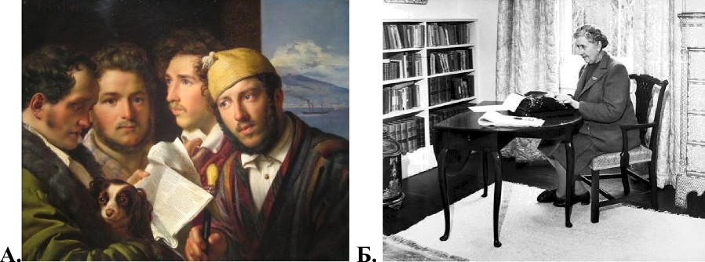

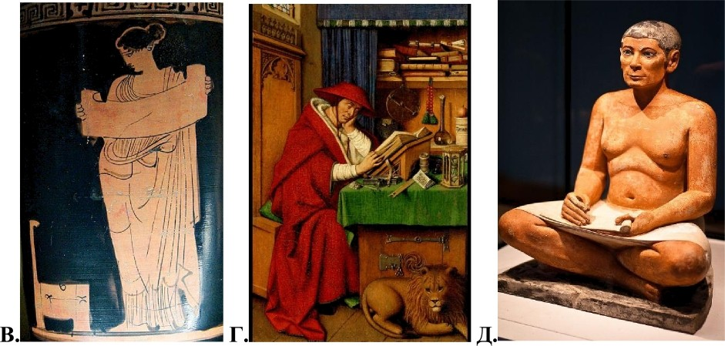
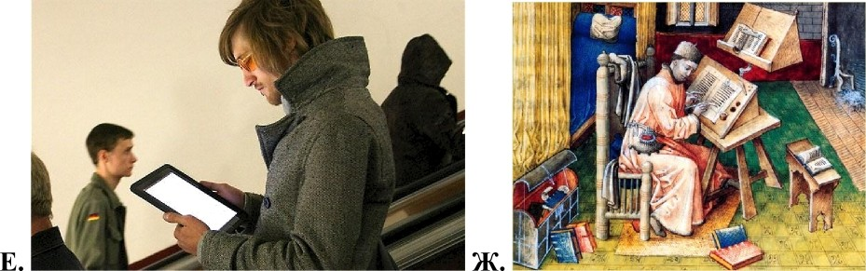

Ответ:

Группа 2.

Ответ:
Группа 1. Читатели (последовательность букв соответствует историческим изменениям практик чтения):
В (свиток); Г (кодекс или книга); А (газета); Е (электронная книга)
Группа 2. Писатели (писари) последовательность букв соответствует истори- ческим изменениям практик производства текстов; Д (египетский писарь); Ж (средневековый монах-переписчик) Б (писатель, здесь А. Кристи, за печатной машинкой); 3 (современный писатель, здесь героиня сериала «Секс в боль- шом городе» Кэрри Брэдшоу, за ноутбуком).

По 1 баллу за правильное обоснование каждой группы и последователь-

балла за полное правильное определение букв в обеих группах, нали-
чие 1-2 ошибок — 3 балла, наличие 3-4 ошибок — 2 балла, наличие
- ошибок 1 балл.
Bceгo 6 баллов.

- Ознакомьтесь с представленными материалами и выполните предло- женные задания.

«Разворачиваясь во времени и пространстве, институты находят мно- гообразные эволюционные проявления как формального характера (законы, постановления, контракты, правила, инструкции и др.), так и неформального (институциональные традиции, ритуалы, обряды и др.). Для коренных наро- дов они и до настоящего времени имеют первостепенное значение. И, не- смотря на то, что некоторые из постулатов этноэкономики в годы советскои власти были признаны вредными — с ними боролись и пытались устранить (перевод кочевых хозяиств в оседлые, раскулачивание, укрупнение сел и т. д.), часть населения продолжала их разделять.
Среди традиционных экономических укладов коренных народов Юж- нои Сибири наибольшую степень устоичивости демонстрируют институты собственности (коллективная — на землю и частная — на скот). Особенно- стью института земельнои собственности кочевых обществ является коллек- тивное владение и пользование земельными ресурсами (пастбищами). Коче- вая хозяиственная культура в основном развивалась в условиях засушливых и полузасушливых пастбищных экосистем (до 250 и 500 мм осадков в год) с высокои степенью колебания межгодового уровня осадков. В таких природ- ных условиях коллективная собственность обеспечивала возможность гибко- го реагирования на изменения посредством перегона скота из неблагоприят- ных в благоприятные экологические ниши.
На территории Южнои Сибири институты земельнои собственности подчинялись обычному праву вплоть до середины XIX в., в дальнеишем, во второи половине XIX в., усилился поток русских переселенцев в Сибирь, ко- торые принесли с собои новые для коренных народов технологии (сенокоше- ние, земледелие, огородничество) и формы имущественных отношении (аренда, купля-продажа, залог, наследование и др.). Постепенные изменения земельных отношении (расширение форм собственности, распространение сделок с землеи, персонификация пользования землеи, усложнение структу- ры земельных угодии) благотворно отражались на социально-экономическом положении коренных народов и не отвергались ими. И только в начале XX в., после революции 1917 г., эволюция форм земельнои собственности на терри- тории Южнои Сибири была прервана последующими социально- политическими и экономическими преобразованиями.
Земельные отношения в Советском Союзе характеризовались законо-

дательным запретом частнои собственности на землю, и последствия управ- ленческих решении в области землепользования в период плановои экономи- ки продемонстрировали неэффективность государственнои формы собствен- ности на землю в степных раионах Сибири. Во-первых, губительное воздеи- ствие на природу Южнои Сибири оказала кампания по подъему целинных и залежных земель 1956—1961 rr. Крупномасштабная распашка площадеи без учета местных агроклиматических особенностеи повлекла за собои тяжелые эколого-экономические последствия...
Земельная реформа, начавшаяся в Россиискои Федерации в 1990 г. с принятием закона РСФСР «О земельнои реформе», изменила структуру соб- ственности на землю — наряду с государственнои и муниципальнои, сложи- лась частная собственность на землю. Земельные преобразования сопровож- дались принятием целого ряда законов и подзаконных актов, обеспечиваю- щих правовое регулирование новых земельных отношении. В это время в правовом обеспечении формирования земельного рынка существенная роль отводится субъектам Федерации.
..Как и для всех остальных кочевых и полукочевых обществ, для ко- ренных народов Южнои Сибири одним из ключевых экономических инсти- тутов являлась частная собственность на скот, необходимость которои объ- ясняется тем, что, несмотря на меньшие затраты труда в экстенсивном ското- водстве, чем в земледелии, уход за животными более индивидуализирован, чем за посевами. С правовои точки зрения, частная собственность на скот у кочевников является безусловнои, но в практическом отношении в большин- стве кочевых обществ она дополняется различными вспомогательными нор- мами (аренда и т.п.).
Как показывают недавние исследования, возможность иметь свои скот по-прежнему является однои из базовых ценностеи народов Южнои Сибири. Сотрудниками Института философии и права СО РАН в 2001—2003 гг. про- ведено масштабное исследование ценностных ориентации народов Сибири. Среди прочих респондентам задавался вопрос. «В какои мере для Вас важны следующие стороны жизни?», и по каждои из 24 предложенных ценностеи они давали оценки «очень важно», «не очень важно», «неважно». В табли- це 1 представлены некоторые результаты этого исследования, касающиеся ценностеи материального достатка.
Одним из факторов устоичивости института является способность из- меняться, отвечая на внешние воздеиствия. В данном исследовании эту спо- собность целесообразно характеризовать термином «адаптация», восприни-

маемая как процесс преобразования норм, позволяющий достичь относи- тельной устойчивости (стабильности) при изменяющихся условиях. Количе- ственной стороной адаптации обычно выступает скорость, с которой струк- тура может приспособиться к трансформациям».
(По источнику.‘ Паникарова С.В. Традиционные экономические инсти- туты коренных народов и их роль в становлении институциональной структуры полиэтнических регионов // Мир России. 2014. No 3. С. 124- 149.)

Таблица 1. Базовые ценности народов Сибири, касающиеся сферы материального до- статка

Иметь богатую обстановку в доме | 26 | 30 |  | 45
Иметь автомобиль | 56 | 54 | 55 | 57
Иметь свой скот |  | 59 | 66 | 66
Много зарабатывать | 68 | 75 | 74 | 75
Иметь собственное дело |  | 29 | 40 | 46

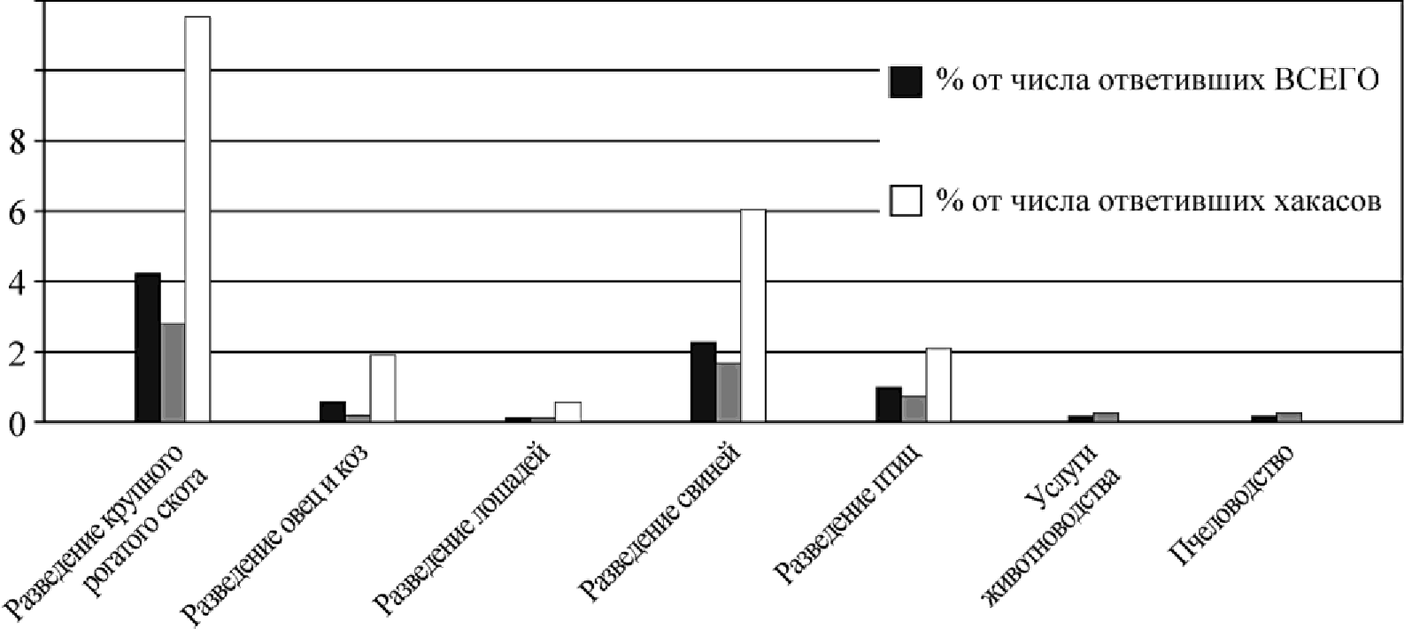
12
10
Щ % от числа ответивших русских

Рисунок 1. Доля хозяйств населения занятых животноводческой деятельно— стью с целью продажи продукции

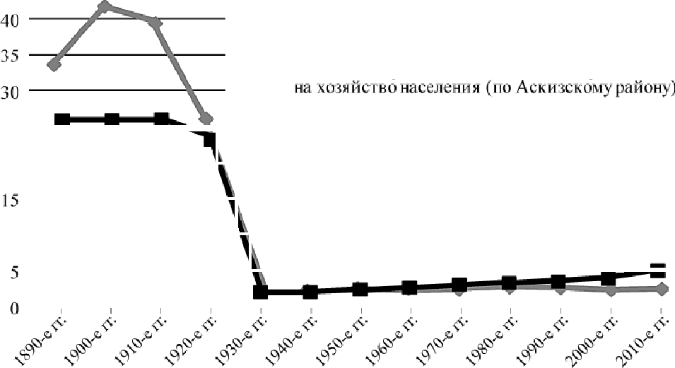
45
Коли чество условных голов скота в среднем
нз хозяйство населения (ло Хзкасии)
К оличество условных голов скотз в среднем

25

Рисунок 2. Эволюция института частной собственности на скот
(рассчитано автором по данным Территориального органа Федеральной службы государственной статистики по Республике Хакасии и ГКУ PX «Национальный архив» (Фонд № P-169, Опись
№ 1 — Д.: Ежегодные итоги учета скота).

Инициативный всероссийский опрос ВЦИОМ проведен 22-23 августа 2015 г. Опрошено 1600 человек в 130 населенных пунктах в 46 областях, краях и республиках России. Статистическая погрешность не превыша- ет 3,5 0d. (Пресс-выпуск ВЦИОМ №2920).
Таблица 2.

Ли ч ное подсобное хозяй ство — это выращи вани е сельск охозяй ствен н ых п родук тов для ли ч ных потребн остей , не для п родаж и . Ск аж и те, есть ли у Вас (Ваш ей сем ьи) ли ч ное подсобное
хозяй ство? (закрытый вопрос, один ответ, °/)

Все Ни зки й Доход ни ж е оп рош ен н ые доход среднего

27 37
em 73 63
34 30
66 70
24 20
76 80

Таблица 3.
Вы лично поддерживаете или не поддерживаете принятие закона об ограничении численности поголовья скота и птицы в личных подсобных хозяйствах?
(закрытый вопрос, один ответ, "А от тех,)/ кого есть личное подсобное хозяйство)
 | Все  опрошенные | Москва и Санкт- Петербург | Города- миллионники | Более 500  С  "“  жителей | 100-500  тыс | Менее 100тыс | Сёла
Скорее поддерживаю | 16 | 29 | 14 | 20 | 21 | 12 | 15
Скорее не поддерживаю | 77 | 64 | 70 | 71 | 76 | 81 | 80
Зотрудняюсь ответить | 7 | 7 | 16 |  |  | 7 | 6

Таблица 4.
Ниже приведены несколько суждений об ограничении числа поголовья скота и птиц в личном подсобном хозяйстве. Скажите, с каким из них вы согласны, а с каким - нет? (зокрытьІй вопрос, один ответ, "/» от тех, у кого есть личное подсобное хозяйство)
 | Все опрошенные
Ограничения лишат людей основного источника существования, приведутк разорению
фермеров
Скорее согласен | 68
Скорее нe гозл0ген | 21
Затрудн юсь ответить | 11

Проанализируйте фрагмент текста и таблицы и ответьте на вопросы.
  - Автор текста пишет об эволюции социальных институтов. Взаимо- связь изменений каких социальных институтов рассмотрена в тексте? Выделите основные этапы этой эволюции по тексту, подтвердите нали- чие взаимосвязи рассматриваемых институтов в изучаемом регионе на основании данных рис. 2.

1 балл за полныи правильныи ответ.

  - В каких социологических (обществоведческих) теориях обосновыва- ется указанная Вами при ответе на предыдущий вопрос взаимосвязь со- циальных институтов? Укажите теории, которые по-разному объясняют эту взаимосвязь, и в каждом случае сформулируйте кратко их объясне- ние взаимосвязи социальных институтов.

1 балл за полныи правильныи ответ.
  - В тексте говорится о деиствии норм обычного права. Каково место обычного права в современнои системе правовых норм? Возможно ли применение норм обычного права в современнои российскои практике?

1 балл за полный правильный ответ.

  - taк автор текста понимает адаптацию? Согласен ли автор текста с мнением, что коллективное владение и пользование земельными pecyp- сами в современных условиях по-прежнему является рациональным и служит адаптации коренного населения? Приведите его аргументы. Та- кие данные позволяют сделать вывод, что традиционная модель хозяй- ства у некоторых групп вполне успешно адаптируется к новым рыноч- ным условиям? Укажите эти данные.

I балл за определение адаптации, 1 балл за аргументацию мнения авто- ра, 1 балл за указание данных. Всего 3 балла.

Первый тур регионального этапа
Всероссийской олимпиады школьников по обществознанию 2014 г.
11 КЛАСС

  - Каковы основные традиционные ценности, касающиеся материаль- ного достатка, у различных этнических групп населения изучаемого pe- гиона? Укажите по две ключевые ценности для каждои группы на осно- ве таблицы 1 и рис. 1. Сделайте вывод об устоичивости традиционных ценностей, связанных с материальным достатком.

По 1 баллу за две верно указанные ценности для каждой группы. Всего 2 балла.

В какой мере данные опроса ВЦИОМ репрезентативны для России в целом? На основании чего Вы сделали такой вывод? Насколько данные ВЦИОМ сопоставимы с данными, приводимыми в тексте? Объясните свой ответ с точки зрения а) способов сбора данных, б) содержания ис- следуемого явления.

I балл за обоснование вывода и характеристику данных, I балл за обос- нование ответа с точки зрения двух указанных позиций. Bcero 2 балла.

Bcero за задание 10 баллов.

